NARAVOSLOVJE 6. razred
DELO NA DALJAVO (DOMA), petek, 27.3.2020
Prilagoditve rastlin na okolje
Navodila za učence
Razmisli
- Kaj bi se zgodilo z rastlino iz ribnika, če bi jo dal na kopno?
- Kaj bi se zgodilo s kaktusom, če bi ga preveč zalival?
- Kako so se rastline prilagojene na okolje, v katerem živijo.

V učbeniku na str.121-122, si preberi kako so rastline prilagojene na okolje v katerem živijo in kako preživijo neugodne življenjske razmere. V zvezek si zapiši naslov Prilagoditve rastlin v okolju in prepiši zapis v zvezek. Delovni list sprintaj in ga zalepi v zvezek ali prepiši vprašanja iz priloženih delovnih listov v zvezek za naravoslovje in odgovori na naloge. Rešitve delovnega lista dobite v ponedeljek, 30.3.2020

Zapis v zvezke, petek, 27.3.2020
PRILAGODITVE RASTLIN V OKOLJU

Rastline lahko preživijo le v določenem okolju, kjer je zanje primerna količina svetlobe, toplote, vode in mineralnih snovi.
Rastline imajo različne prilagoditve (v svoji zgradbi in delovanju), tako so se prilagodile na:
- mraz: trajnice (hrast) in enoletnice (kamilica); preživijo neugodne razmere v obliki semen
- sušo: dlačice, trni, mesnata stebla, voskasta prevleka, shranjevanje vode
- vodno okolje: plavajoči listi, mehka stebla, plovni listi, zračni prostorčki med celicami listov

Delovni list:
PRILAGODITVE RASTLIN
- Oglej si prilagoditve rastlin in obkroži, ali gre za prilagoditev na sušno ali vodno okolje. Prilagoditve opiši.

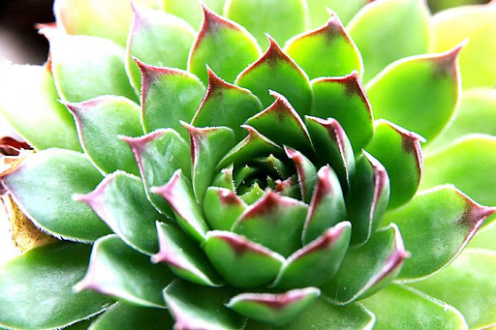
Prilagoditev na sušno / vodno okolje
__________________________________________________________________
Prilagoditev na sušno / vodno okolje
_________________________________________________________________

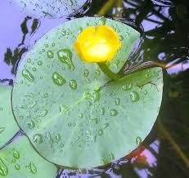

Prilagoditev na sušno / vodno okolje
__________________________________________________________________
Prilagoditev na sušno / vodno okolje
___________________________________________________________________________________________________

